Modelo Estrella:
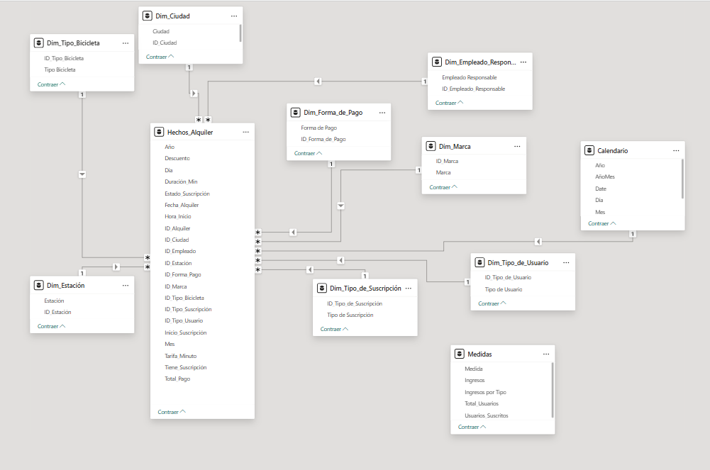

Preguntas generadas por IA:

Análisis de uso de bicicletas
- ¿Cuántos alquileres se realizaron por día, semana o mes?
- ¿Cuál es la duración promedio de los alquileres?
- ¿Qué tipo de bicicleta es la más alquilada?
- ¿Qué estaciones tienen mayor y menor actividad?
- ¿Qué marcas de bicicletas se usan más?

Análisis geográfico
- ¿Qué ciudad tiene el mayor número de alquileres?
- ¿Cuáles son las estaciones más utilizadas por ciudad?
- ¿Existen diferencias en el uso entre ciudades costeras y andinas?

Análisis financiero
- ¿Cuánto se ha recaudado en total por ciudad/estación?
- ¿Cuál es el ingreso promedio por alquiler?
- ¿Qué forma de pago se utiliza más?

